东风途逸双排
应 急 救 险 车

（东风途逸双排国六底盘）
(虹宇牌 HYS5041XXHE6应急救险车）

产
品
简
介
一、整车图片
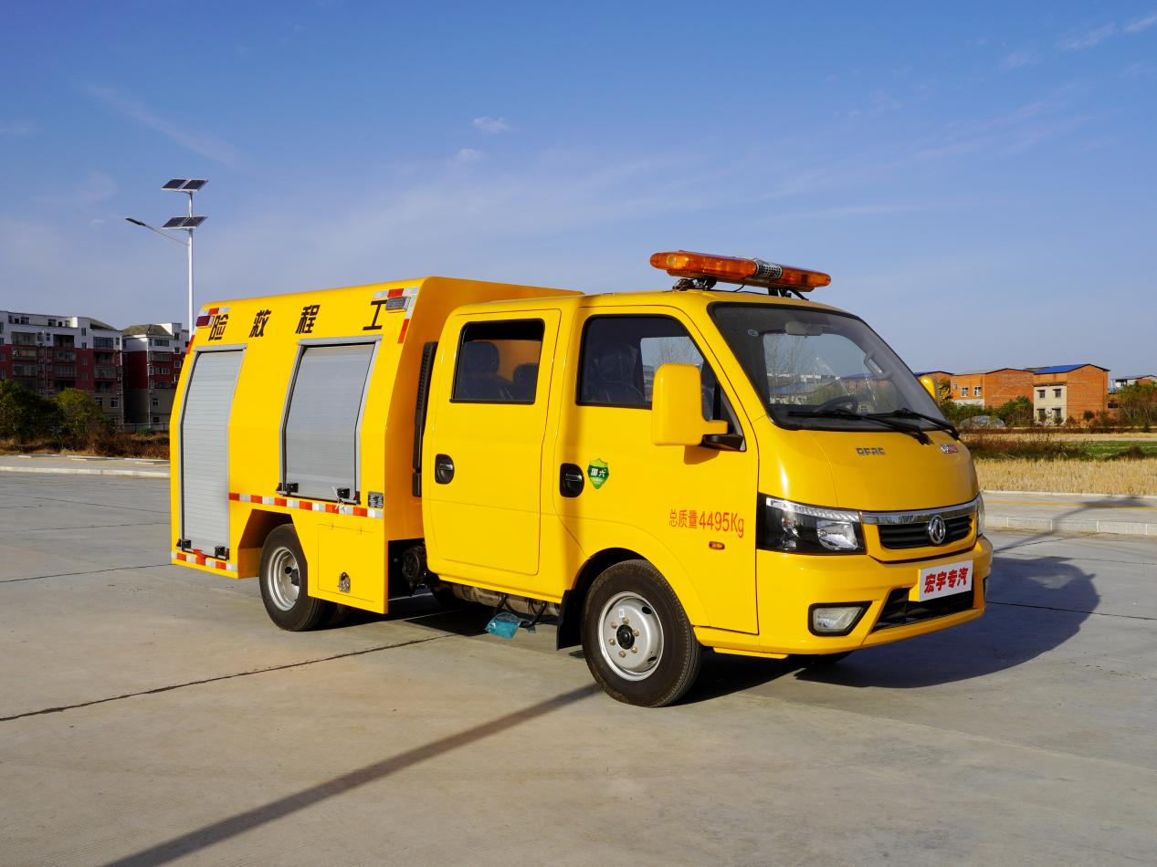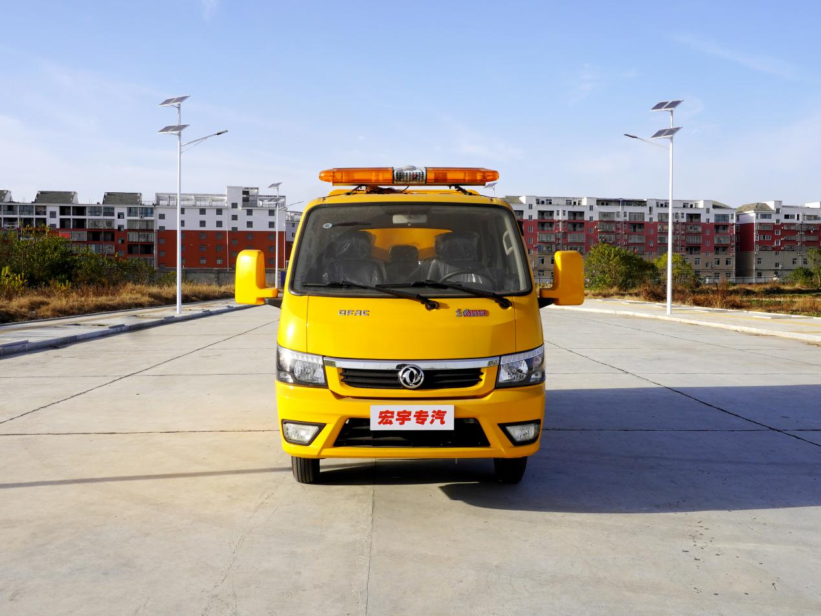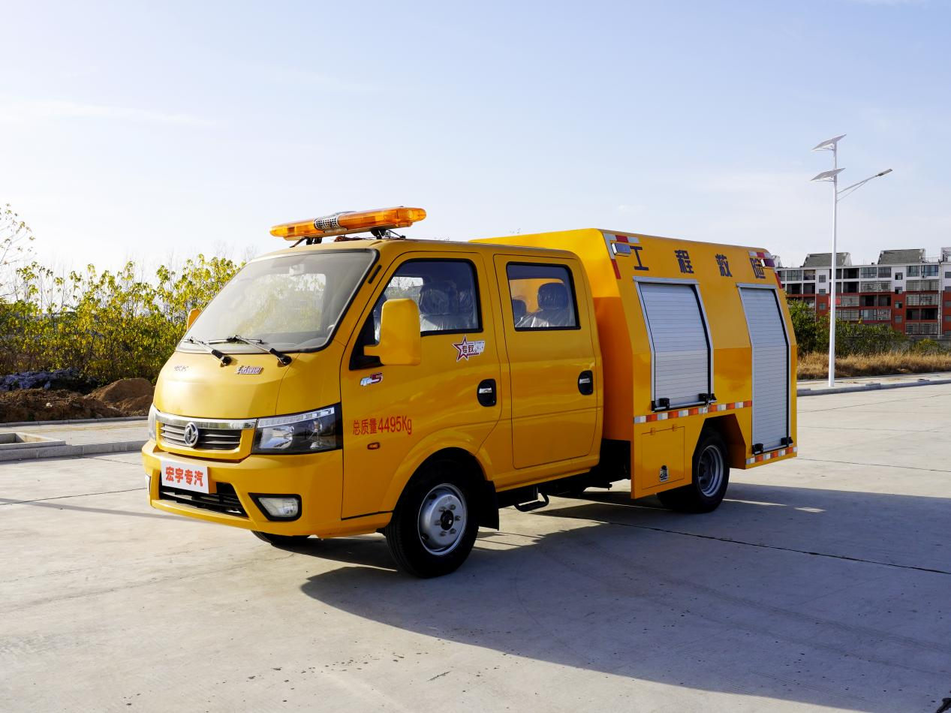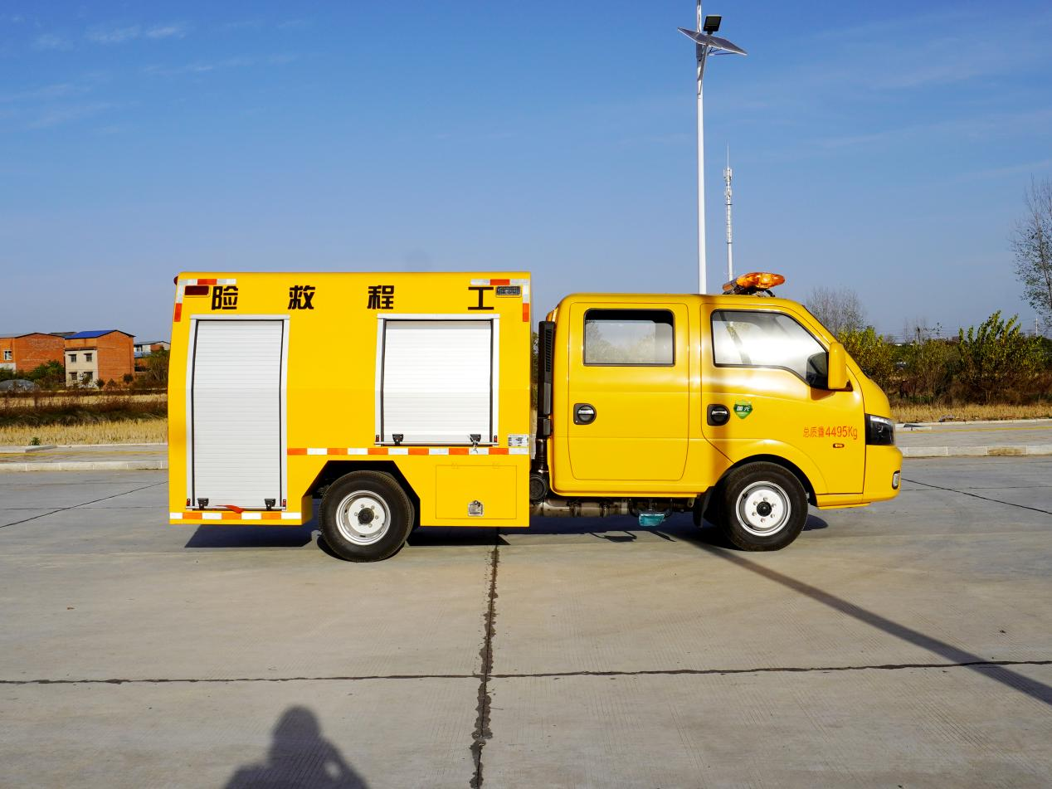
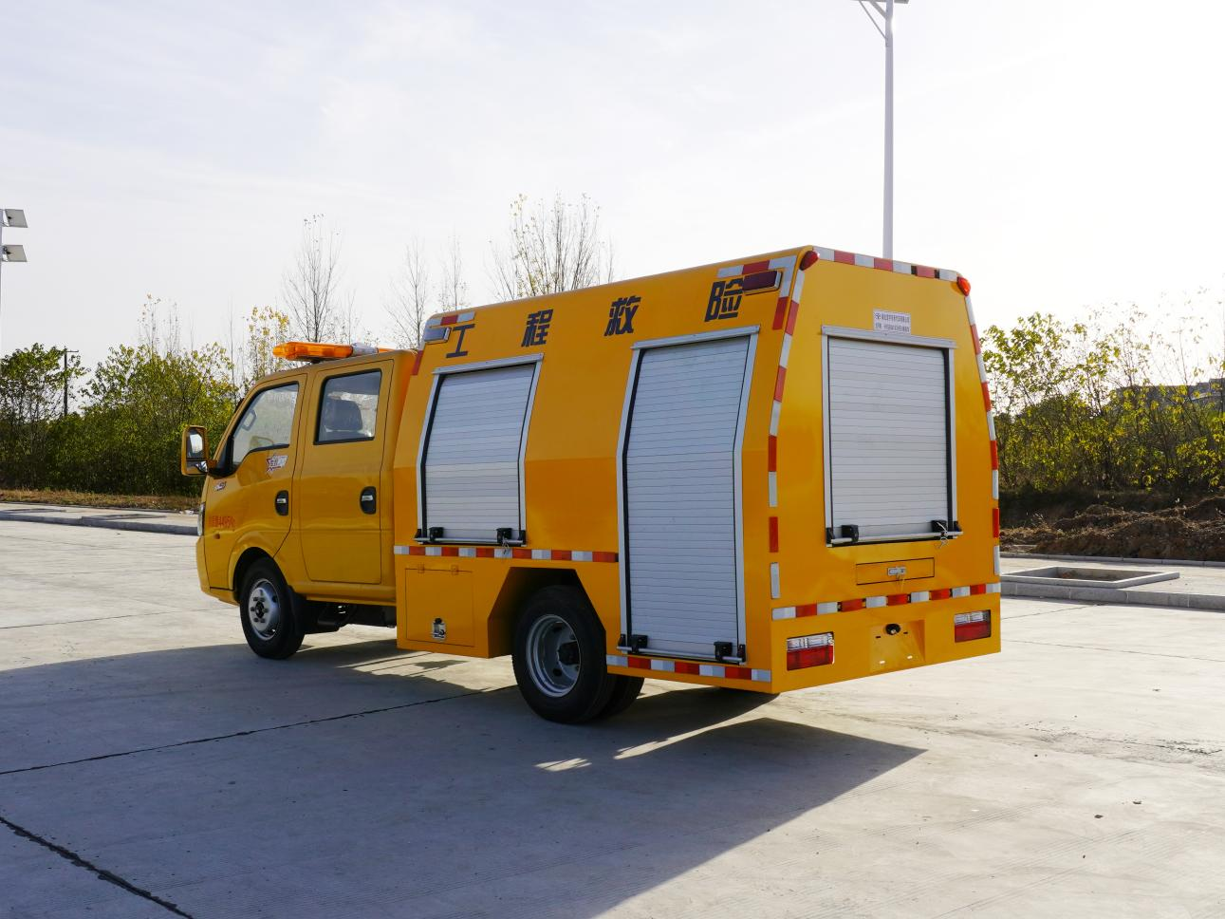

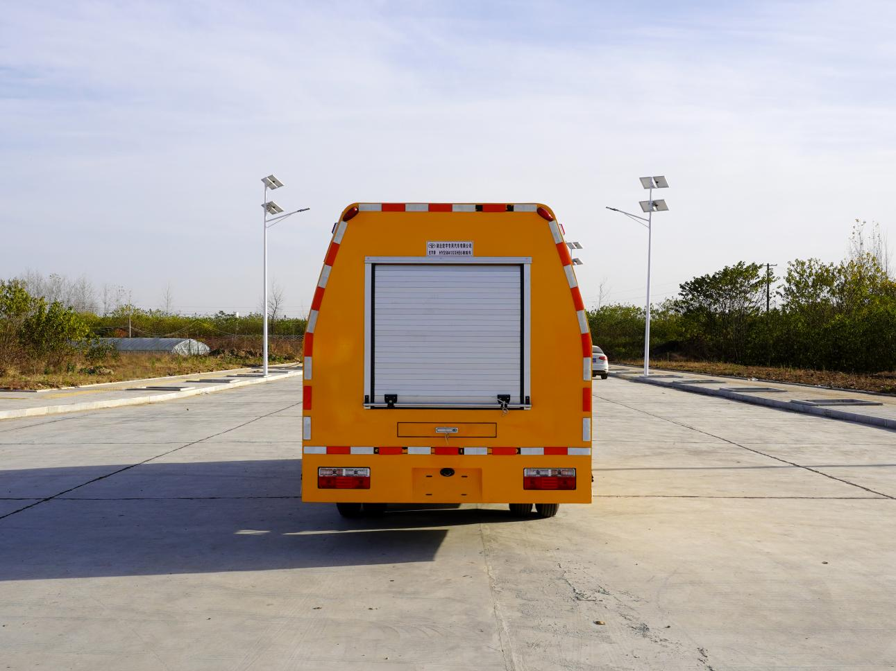
二、底盘配置
主要配置：东风途逸双排驾驶室，3000mm轴距，全柴Q23-95E60（95马力），5档变速箱，6.00R15钢丝胎【后双轮】，前后桥1.5/3。油刹,标配动力转向，前盘制动，中控门锁，电动门窗，定速巡航，蓝牙电话，LED日间行车灯，ABS，空调，预留取力器窗口。

- 产品详情
该车采用全开放式车厢结构，货架采用模块式框架结构，充分利用各处空间。
工器具分区存放，综合考虑各类工器具的外形、重量、功能等特征，外形与重量大的工器具放置于低位，功能相近的工器具集中放置。
车厢内设置多种存放机构，以便于存取操作，如采用滑轨托盘以便于取放内侧物品、采用动力升降台以便于存取重型工器具。
工器具设多种防护装置，如挡块、孔座、绑带、胶垫等，以防滑、防跳、防撞、减震等。工器具存放位置均设醒目标识，便于各种工器具使用后即时归位。车厢内外设置多种照明装置，以便于工器具存取与施工现场照明。
车辆配带10KW～100KW的发电机组，为本车工器具或外部需要提供电力外供接口。
舱内设置发电机组，焊机.切割机.空气压缩机等应急抢修设施，适应于全天候的野外露天作业，具有整体性能稳定可靠、一体操作轻便实用、用途广泛性价比高等特点。能很好的满足户外作业和城市防汛、农业抗旱、市政工程和应急排水的需要。
发电机组选用国内外知名品牌：康明斯，潍柴、玉柴等。功率：≥75KW
四、整车技术参数
 | 序号 | 名称 | 配置
标配 | 1 | 长条警灯 | 车头安装长排工程警灯，带喊话器。
 | 2 | 上装厢体 | 厢体外部钢材为优质冷轧钢板，内衬优质冷轧钢板折弯骨架，工艺先进，强度牢固。厢体为全密封结构，具备运输、防雨、防腐、防火、防锈要求。车厢尾部安装铝合金卷帘门。发电机组进排风消声处理，消声器做降噪处理。车厢水泵两侧设开门,发电机进风口和排风口防雨百叶窗，工作门下， 尾部设有隐藏式抽拉梯，与车厢底板框架连接。
 | 3 | 倒车影响 | 可视倒车雷达,七寸显示屏。
设备配置 | 1 | 发电机组 | 康明斯50KW发电机组
 | 2 | 自吸泵 | 配1台便自吸泵，水泵流量可达1000立方每小时，功率1132KW,扬程为30m，重量为1520KG,自吸高度6.5M，消防式水管两根，每根长度为25米。,
 | 5 | 其它标配
备注：以上所列参数仅供用户参考，本公司保留对车型产品改进的权利。

五、售后服务承诺
本公司以质量和高新技术应用作为公司发展前提，以超前的服务理念与服务模式
取信于客户。以人为本创一流企业；以专业精神满足客户所需；以求精理念塑造国际
品牌的宗旨，给我们的客户作如下郑重承诺：
客户说好的产品——才是真正可靠的产品
一、质量承诺
1、公司所有系列的产品交付客户一年内实行“三包”服务。
2、产品符合和超过国家和行业相关标准
二、服务承诺
1、给客户提供贴心、增值的售前、售中及售后服务是公司的追求。
2、产品在保修期内实行“三包”服务；设备出现故障后，在接到通知后 1 小时内提供
解决方案，并安排人员及时赶往现场,三包期内的所有服务、配件等全部免费。
3、产品保修期满后，公司派专业的服务工程师前去维修，维修时如更换零部件只收取
零部件成本费，免收服务费；非人为因素上装结构部分终身质保。
4、车辆售出至客户处免费进行结构原理、液压原理、控制原理及整车安全操作培训；
5、车辆售出一季度内，服务工程师主动上门服务；
6、服务工程师每月保持与客户的电话回访服务，及时解决客户使用中的任何问题。
7、车辆售出半年，服务工程师再次上门服务；
8、车辆售出一年，服务工程师对整车进行免费检查及保养；
9、三包期外，服务工程师不定期进行电话跟踪服务及主动上门服务；
10、当客户购买的其它企业的高空作业车产品出现故障时，我公司免费提供故障诊断
或现场指导客户进行车辆维修。

